Советы родителям
Роль семьи в формировании личности и успешности ребенка

«Там, где нет мудрости
родительского воспитания,
любовь матери и отца
уродует детей».
В.А. Сухомлинский

В процессе формирования личности семья играет главенствующую роль. Именно в семье человек начинает делать свои первые шаги навстречу познанию мира. На родителях лежит большая ответственность за формирование у ребенка взглядов на жизнь, нравственных ценностей. | 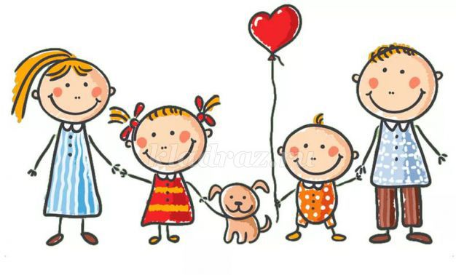
Конечно, окружающий мир тоже влияет на личность, но становление начинается в семье. Как говорил Фамусов, герой комедии А.С. Грибоедова «Горе от ума»: «Не надобно другого образца, когда в глазах пример отца».
Семья – главный институт воспитания. Все, что человек приобретает в семье, он сохраняет в течение всей последующей жизни. Важность семьи в том, что в ней человек проводит большую часть своей жизни. Именно в семье закладываются основы личности. Она начинает формироваться у ребёнка с первых дней жизни в процессе близких отношений с матерью, отцом, братьями, сестрами, дедушками, бабушками и другими родственниками. Именно в семье ребенок получает первый жизненный опыт, делает первые наблюдения и учится, как себя вести в различных ситуациях. Очень важно, чтобы то, чему мы учим ребенка, подкреплялось конкретными примерами, чтобы он видел, что у взрослых теория не расходится с практикой.
В общении с близкими, в совместном бытовом труде у ребёнка формируется чувство долга, взаимопомощи. Дети особенно чувствительны к взаимоотношениям со взрослыми, не терпят нравоучений, резкостей, приказов, тяжело переживают грубость старших, недоверие и обман, мелочный контроль и подозрительность, нечестность и неискренность родителей.
Жизнью доказано, что беды у детей, а потом и у взрослых – результат ошибок семейного воспитания, главные из которых – отсутствие любви, неумение хвалить и поддерживать своих детей. Ведь для ребенка важно, чтобы его любили таким, какой он есть.
Главное в воспитании ребёнка – ласка, похвала, поощрение за хорошее поведение и добрые поступки. У нас у всех есть возможность выбора. Но именно от вас в большей степени зависит, каким вырастет ваш ребенок, каким он войдет во взрослую жизнь. Школа и учителя помогут найти выход в сложной ситуации. Важно вспомнить, что самое большое влияние на формирование личности ребенка оказывают реальные поступки и поведение родителей, а не слова и нравоучения.
Если:
- Ребенка постоянно критикуют, он учится ... (ненавидеть).
- Ребенок живет во вражде, он учится... (быть агрессивным).
- Ребенок живет в упреках, он учится... (жить с чувством вины).
- Ребенок растет в терпимости, он учится... (понимать других).
- Ребенка хвалят, он учится ... (быть благородным).
- Ребенок растет в честности, он учится ... (быть справедливым).
- Ребенок растет в безопасности, он учится ... (верить в людей).
- Ребенка поддерживают, он учится ... (ценить себя).
- Ребенка высмеивают, он учится ... (быть замкнутым).
- Живет в понимании и дружбе, он учится ... (находить любовь в мире).
Принципы взаимодействия:
Взаимное уважение и доверие.
Разумная система взысканий и положительное стимулирование – путь к успеху.
Верить в творческие силы ребёнка.

Итак, мы видим, что в процессе формирования личности главенствующую роль играет, прежде всего, семья, и только потом школа, общество. Каким будет ребенок, благополучным или нет, зависит от родителей! Семья для ребёнка – это не только место его рождения, но и основная среда его обитания и развития. Каким будет воспитание – позитивным или негативным зависит от семьи!

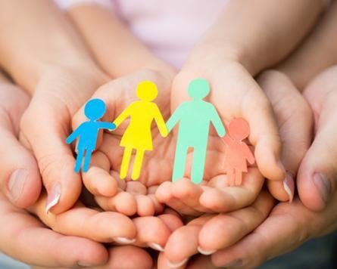

Учитель логопед МБОУ СОШ №1
Спиридонова Ольга Михайловна

